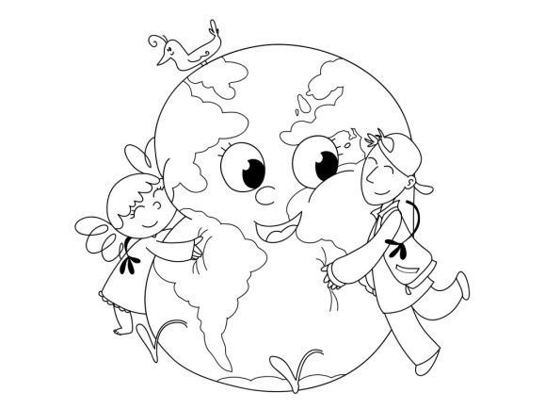
2. A TÝDENNÍ PLÁN

32. týden (23. 4. – 27. 4. 2018)

JMÉNO: …………………………………………
 | CO SE BUDEME UČIT? | JAK SE MI DAŘÍ? | Sebehodnocení  Hodnocení rodičů
ČESKÝ JAZYK | - Učebnice str. 79 – 80  Slovní druhy  Podstatná jména, slovesa  PS 2 str. 25 - 26 | Umím vyjmenovat slovní druhy.
ČTENÍ, PSANÍ | - Čítanka str. 116 - 117  - Písanka2 str. 4 | Čtu se správnou intonací.
MATEMATIKA | - Matematika 3 str. 11 - 12 | Umím sčítat a odčítat do 100.  Umím násobit a dělit dvěma a třemi.
PRVOUKA  CHOVÁNÍ | - Ptáci na jaře  str. 55  - Dodržuji pravidlo: Chodím pomalu | Vím, co musí udělat ptáci na jaře.  Vyjmenuji některé stěhovavé stálé ptáky.

